PARTICIPAREA UZINEI AUTOMECANICA MORENI LA ICCDA ANKARA

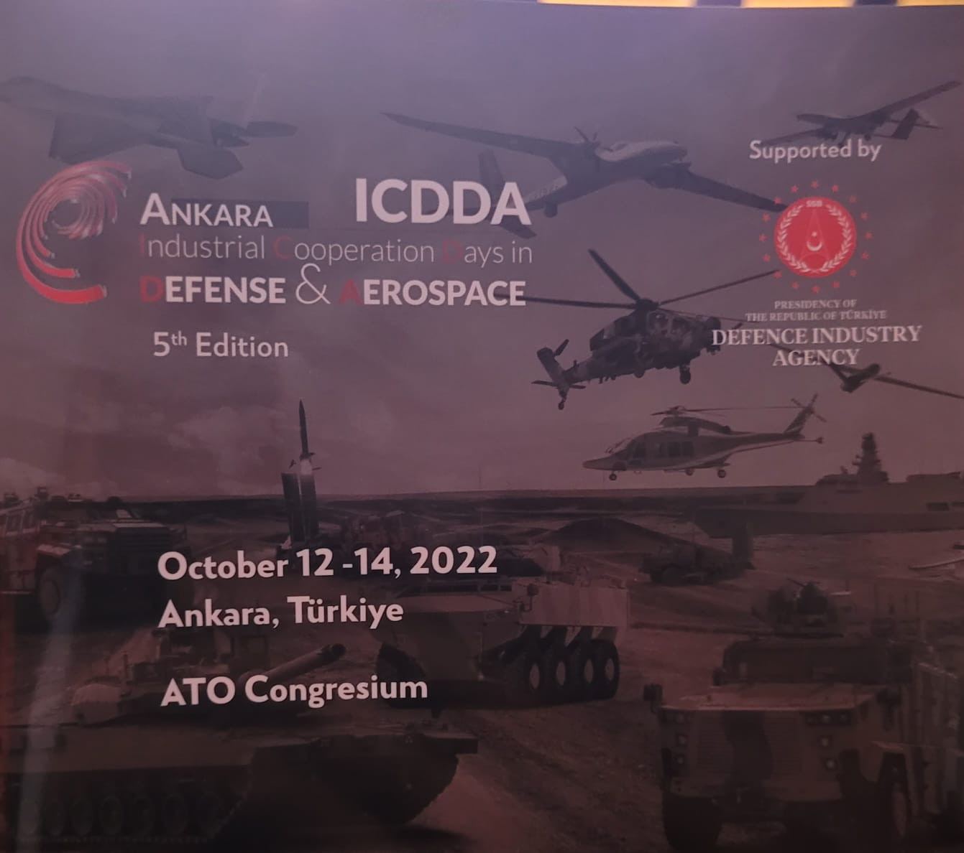
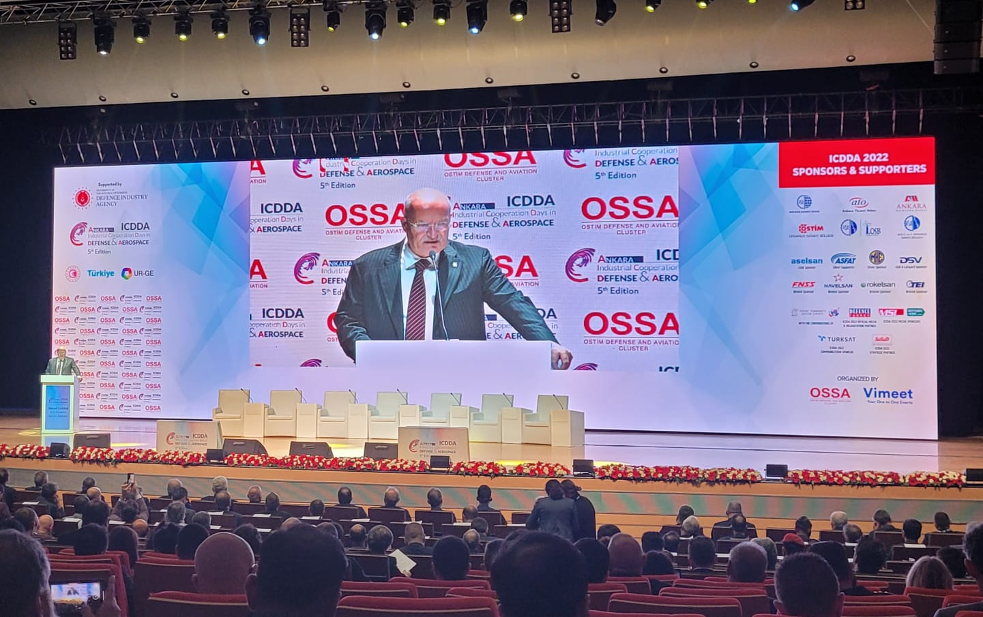

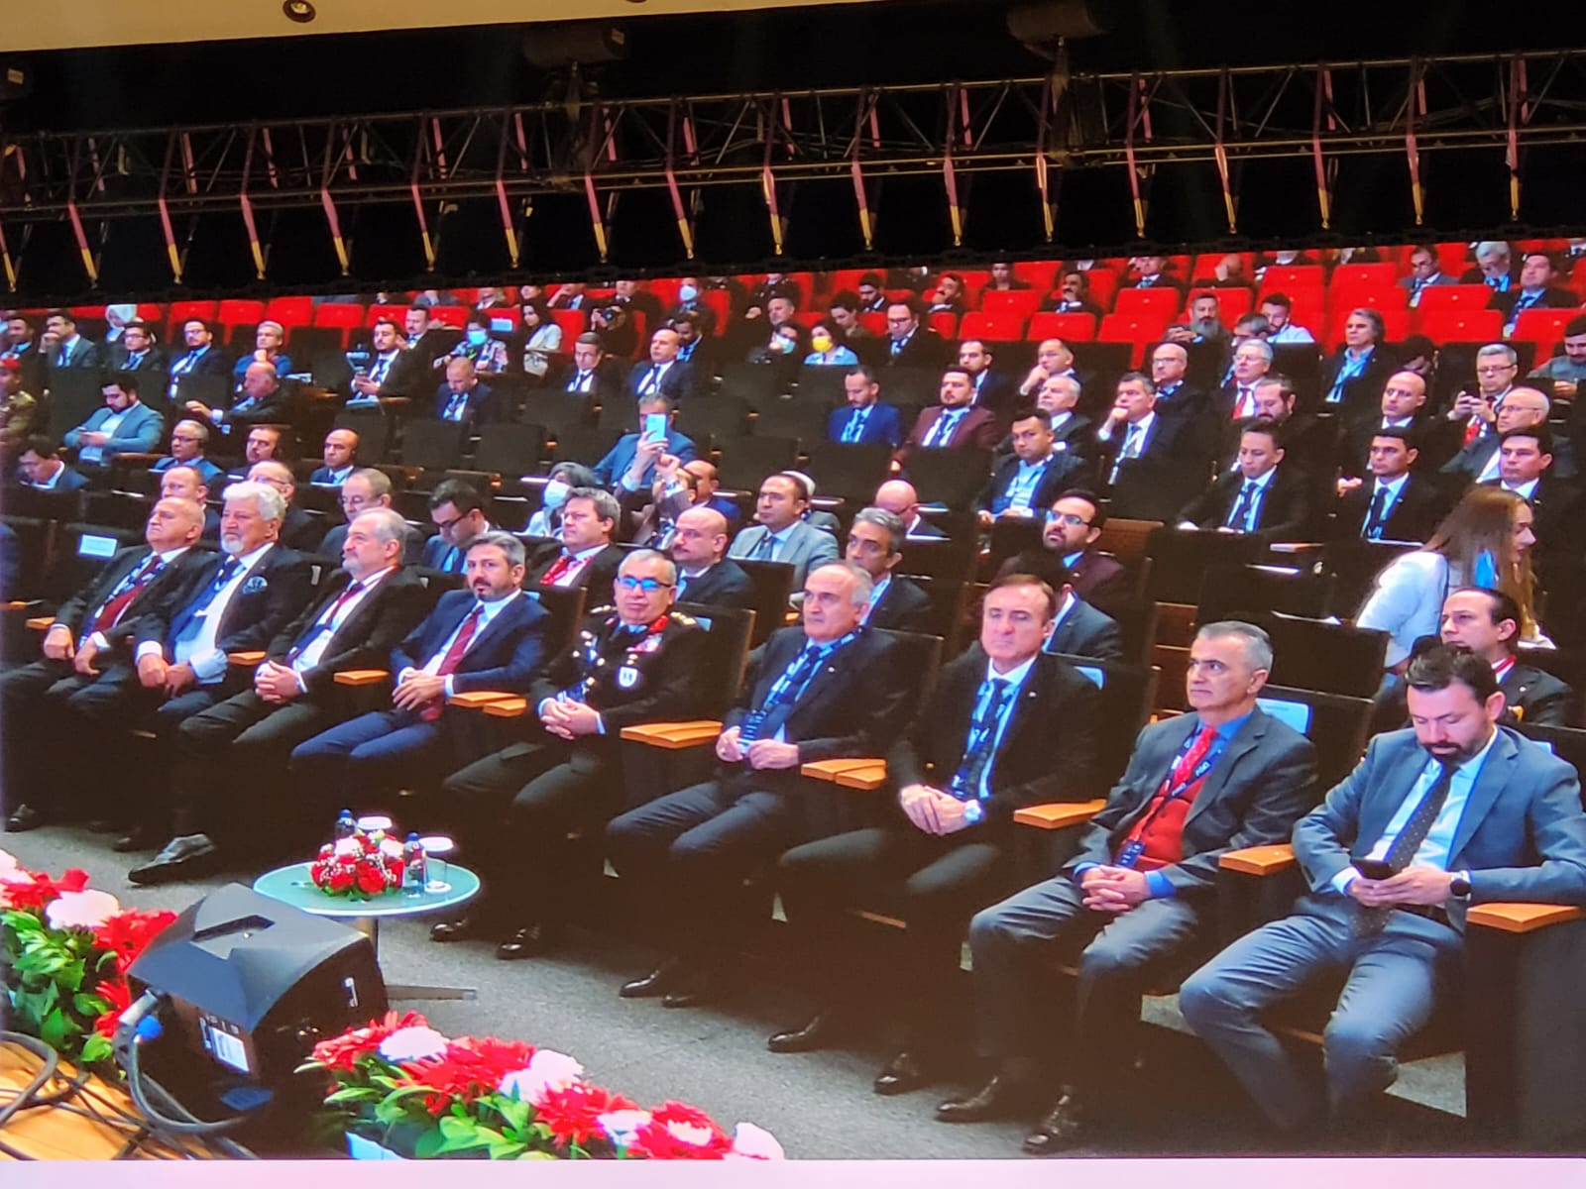
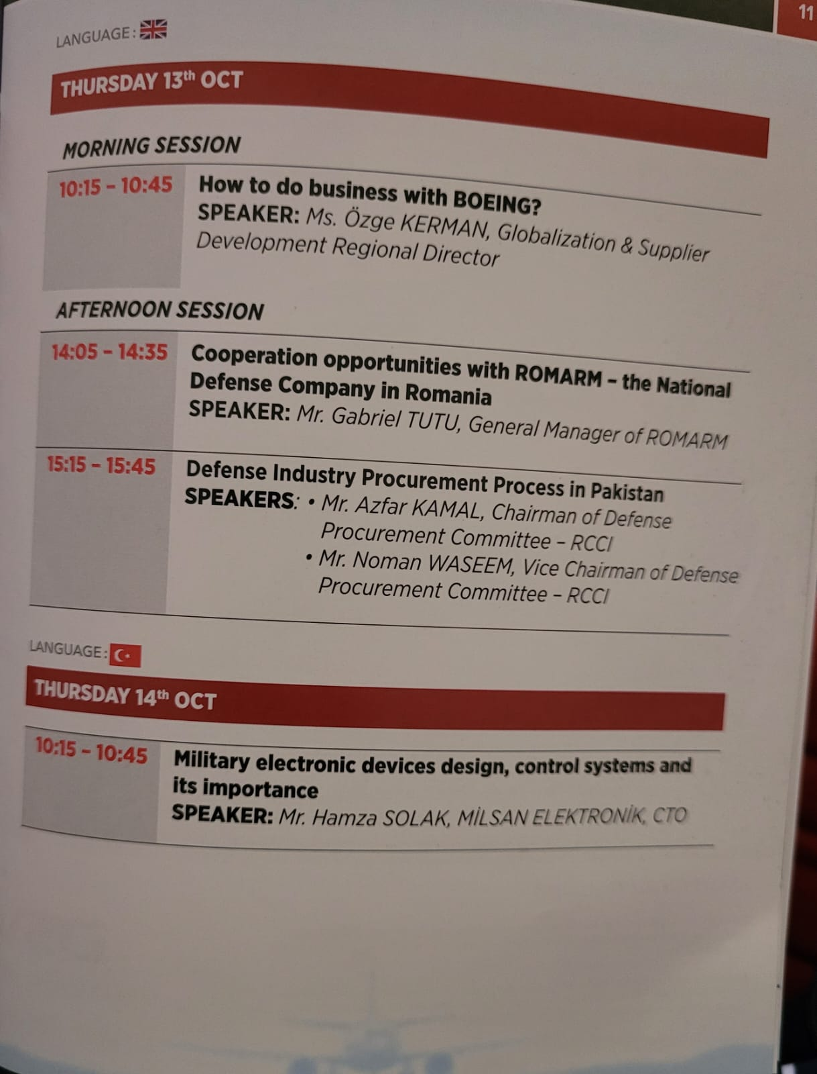
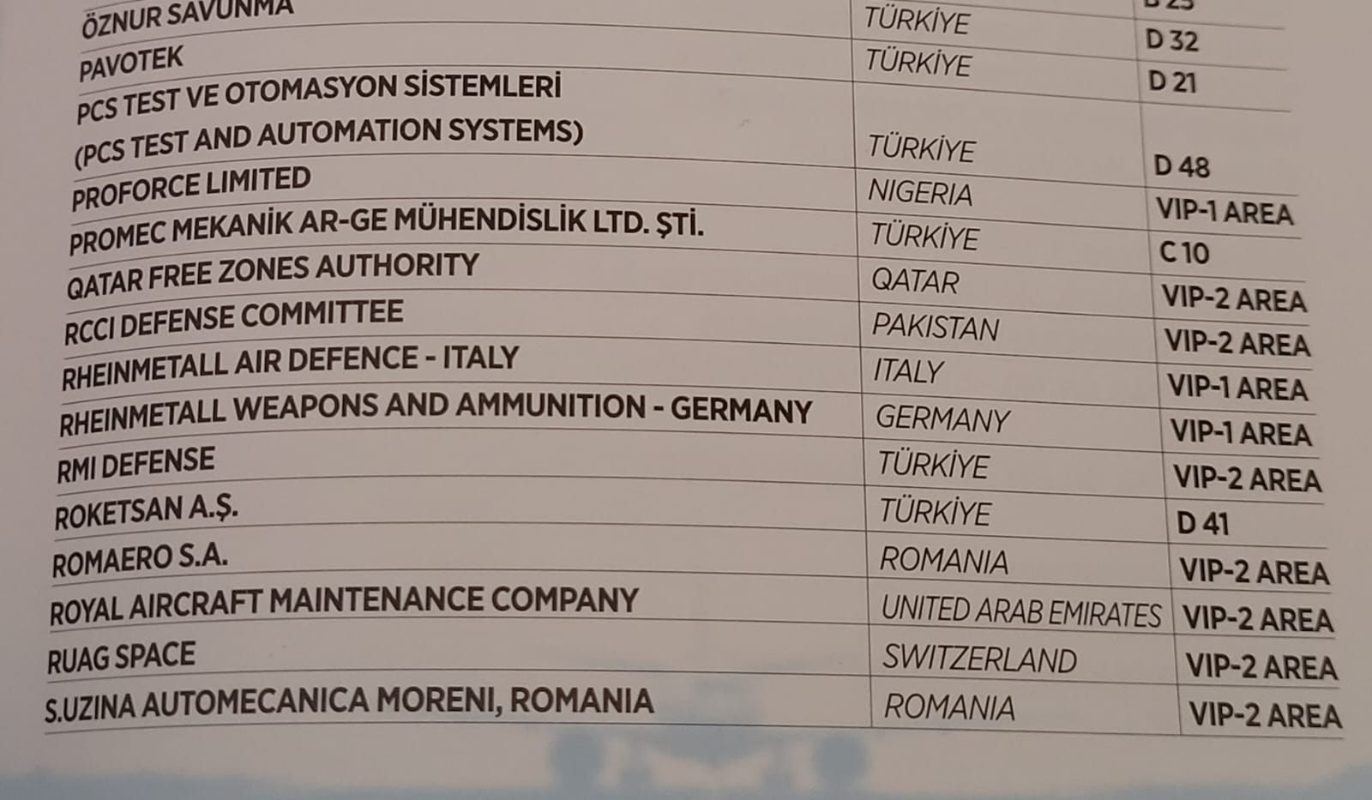
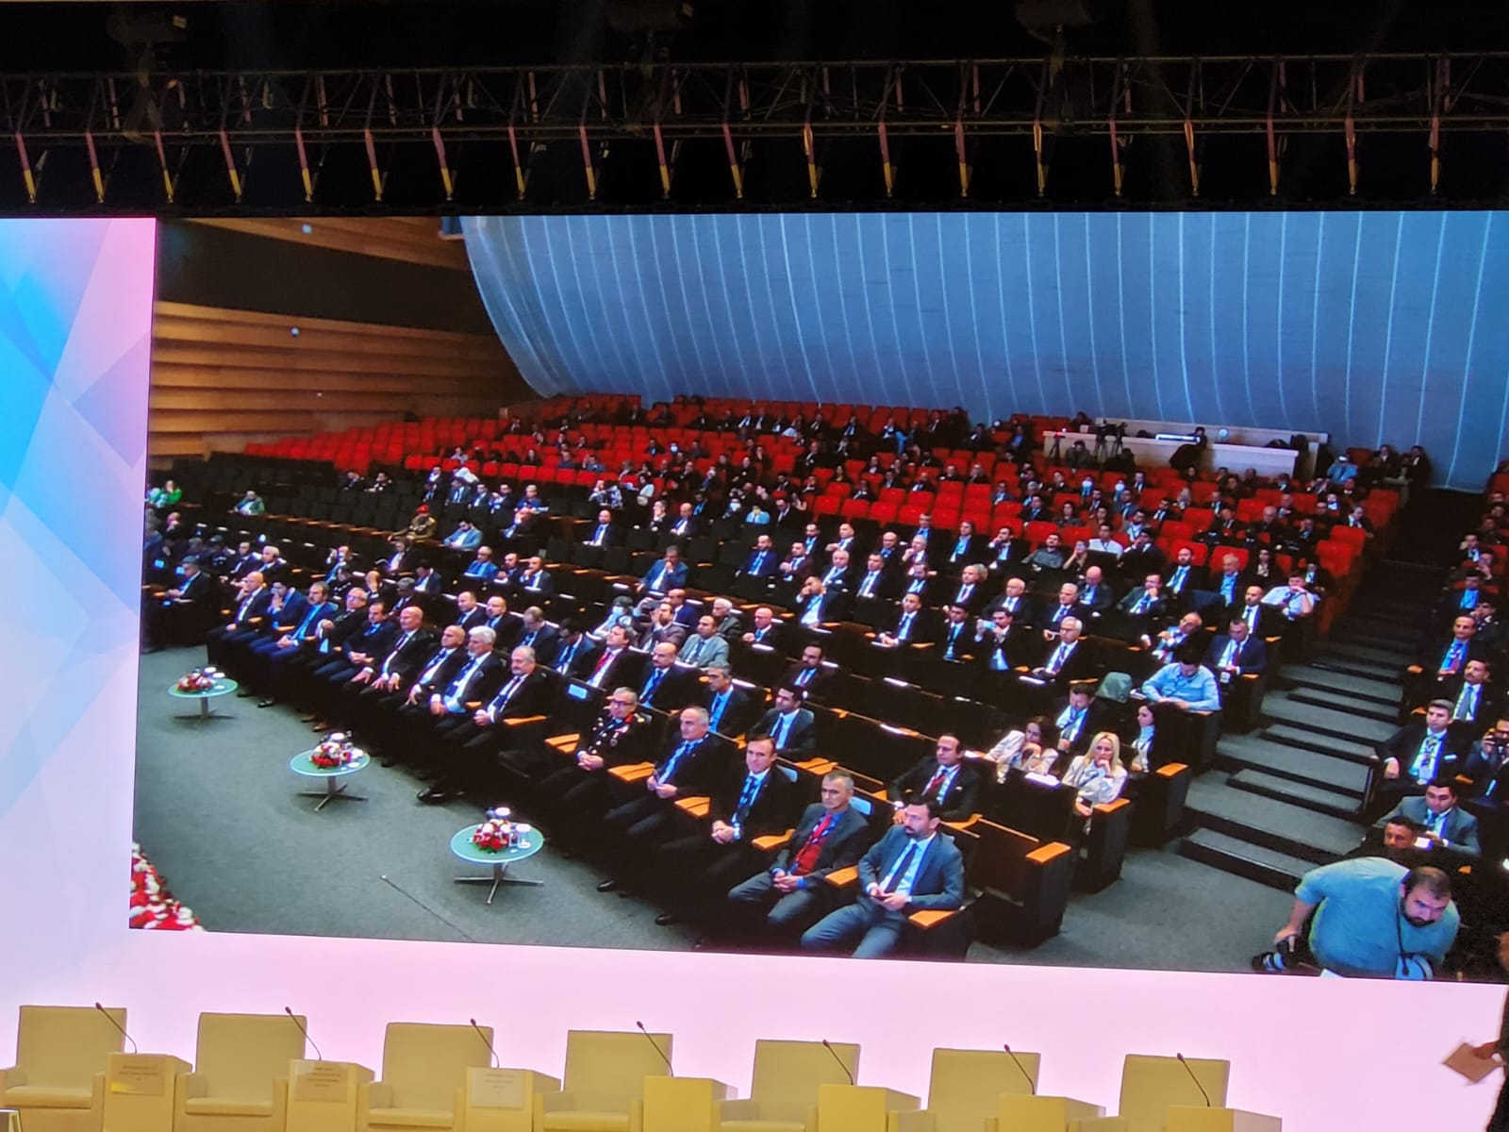

UZINA AUTOMECANICA A FOST REPREZENTATA DE:
DIRECTOR GENERAL
DR.JR.CORNELIU VISOIANU
CONSILIER
DUMITRU HOARA

